## 一、研究背景及意义

### （一）研究背景

#### 技术发展与应用趋势

概述大数据技术的发展，各国大数据战略情况，应用情况



#### 国家科技体制改革向纵深推进

### （二）课题意义

### （三）文献回顾

## 二、基本概念

### （一）大数据



#### 定义

#### 特征（属性特征、思维特征）

#### 发展历程

#### 国内外政策环境





### （二）政府科技管理



#### 定义（综述、提炼）

管理、科技管理、政府科技管理

#### 模式（国内外）







#### 特征（中国）

#### 内容（职能-根据官网介绍提炼）

## 三、传统政府科技管理的弊端及新形势下科技管理的转变因素

### （一）传统政府科技管理的弊端

#### 管理者角度

#### 外部环境角度

被管理者，科研环境

#### …







### （二）新形势下科技管理的转变因素分析



#### 科技发展本身

#### 国内经济社会发展需求

## 四、大数据如何助力政府科技管理转型升级（核心，怎么影响、影响效果实证、具体案例、经验启示、对策建议）

### （一）控制论视角下的大数据、科技管理系统框架（控制论简介、经典控制框图简介、大数据在其中的介入描述）

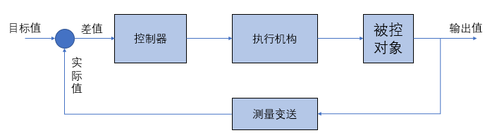

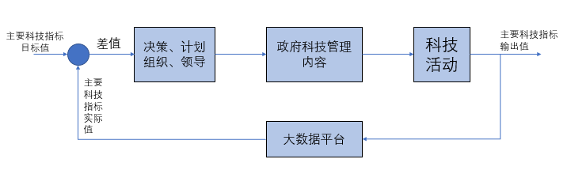

### （二）大数据对科技管理的影响机理分析（环节、内容、理念3方面）

特点-方面-作用效果，或者是对管理主体、管理方法、管理过程的变革影响

由于大数据技术、平台的不断完善，使得闭环反馈通道得以建立，相较传统的手工填报、人为催促更为有效、快捷。进一步影响了决策、职能。

由大数据特点出发，在**科技管理环节（决策更准、计划更快、组织更平、领导更有力）**上的作用效果（更快、更准、更稳）来描述影响机理。如大数据 数据量大的特点，在决策策略制定时提供了更加全面的参考，使得决策更加精准。

如大数据获取数据速度快的特点，在决策策略制定时提供了更快的响应速度，缩短了周期。

大数据特点对**科技管理内容（职能）**的具体影响，大数据对**科技管理理念**的影响









### （三）大数据对科技管理的影响实证分析（十五个副省级城市数据）

### （四）大数据应用案例研究（国内、国外、科技、非科技共4个左右，采用波士顿矩阵或者swot分析）





### （五）创新举措（经验启示：新模式、新平台、新思维、新人才、新治理）



## 五、大数据支撑政府科技管理转型升级宁波实践

### （一）宁波科技云平台简介

### （二）建设现状

### （三）存在问题

### （四）对策建议

参考资料：  
1、<http://cei-report.nbsti.net/bfq/132885_701.html> 各地方大数据产业相关政策汇总

2、<http://cei-report.nbsti.net/bfq/77014_701.html> 近年来各国大数据战略、2014年以来我国大数据相关政策、2014年以来数据泄露事件、近年来我国大数据应用案例